Павлодар қаласының №20 лицей-мектебінің газеті 2011 жылғы 23 қыркүйектен
шыға бастады

№51 «Лицеист» балалар баспасөз орталығының газеті 03 қазан 2019 жыл

«Бар ізгілік тек біліммен алынар, біліммен аспанға жол салынар».
Ж. Баласағұн

«Важно не количество знаний, а качество их. Можно знать очень многое, не зная самого нужного» Л. Толстой
«Knowledge is power. Information is liberating. Education is the premise of progress, in every society, in every family». K. Annan
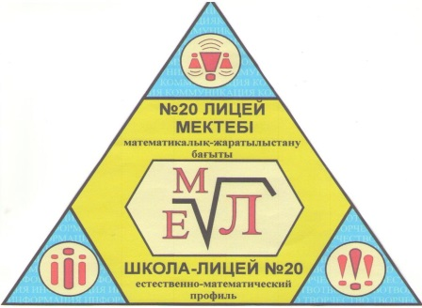

ЛИЦЕиСТ

Ұстаз - ұлағатты есім. Күн сәулесі өмірге қандай жарық берсе,
ұстаз есімі де шәкірттерге күндей жарық береді.

Қымбатты ақылдың кенін арқалаған айбынды аталар, ақ жаулықты аналар! Шынайы да ізгі сезімдерді, білімнің алтын діңгегін сыйлаушы ұстаздар қауымы! Барлықтарыңызды қазан айының алғашқы мерекелері қарттар, ұстаздар мерекесі тоғысқан күнімен құттықтаймыз.
Аппақ шашың күн сайын қылаңдаған,
Зейнет емес бейнеттен арылмаған.
Тәңірімдей табынып өтем мәңгі,
Редакция мекен-жайы: Қазақстан Республикасы, 140000, Павлодар қаласы,
М. Горький көшесі, 102/4
Редактор: Искак Камилла
Тілшілер: Жұмабаева Айнұр, Гайсин Ислам
Түзетуші: Гомар Амина, Рыбин Данила
Рәсімдеуші: Уразалимова Сана, Касаинова Дарига
Фотокорреспондент: Амангелді Дария, Феданова Юлия

Қариялар өзіңді ел сыйлаған.

1 - бет
№51 «Лицеист» балалар баспасөз орталығының газеті 03 қазан 2019 жыл

ЖАҢАЛЫҚТАР
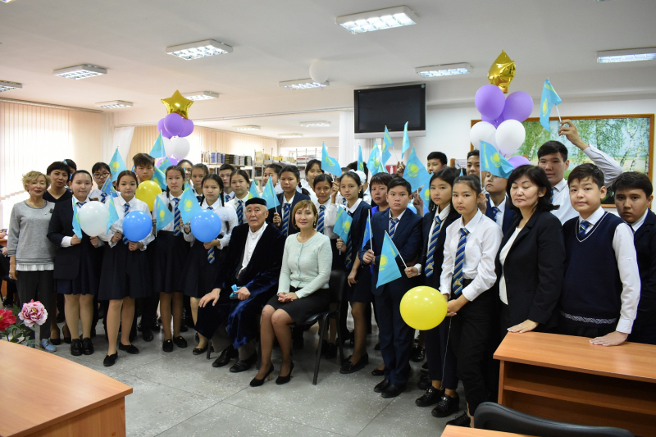
Абай сабағы.
Бүгін қазақтың ұлы ақыны Абай Құнанбаевтың туғанына 175 жылдығын мерекелеу аясында № 20 лицей-мектебінде республикадағы танымал Абай ғалымы Даниил Сабырұлымен кездесу өтті. Сабақ кітапханада өтті, онда студенттер Абайдың өмірі мен шығармашылығы, оның әлемдік әдебиетке қосқан баға жетпес үлесі туралы тыңдады. Даниял Сабырұлы ұлы ақынның «Сегіз Аякөк», «Қалың елім, қазағым, қайран жұртым» және «Қара сөздер» шығармаларынан үзінділерін мәнерлеп оқыды, көрермендер де жатқа оқыды.
Сабақ соңында диалог жүргізілді. Асенов Д.С. лицей оқушыларының тынымсыз қойған сұрақтары Абай шығармашылығына ғана емес, сонымен бірге сөз шеберінің қызметіне де қатысты болған. Жас ұрпақ үшін қазақ халқының ұлы перзентін тәрбиелеу сөздері өзекті. Мектепте Абайдың сабақтары дәстүрге айналуы керек, өйткені лицей оқушыларының қазақ әдебиеті, ақын туралы білімдерін кеңейтуге, Отанға деген сүйіспеншілікті және туған өлкенің мәдениетін дамытуға көмектеседі.
Турнир знатоков русского языка
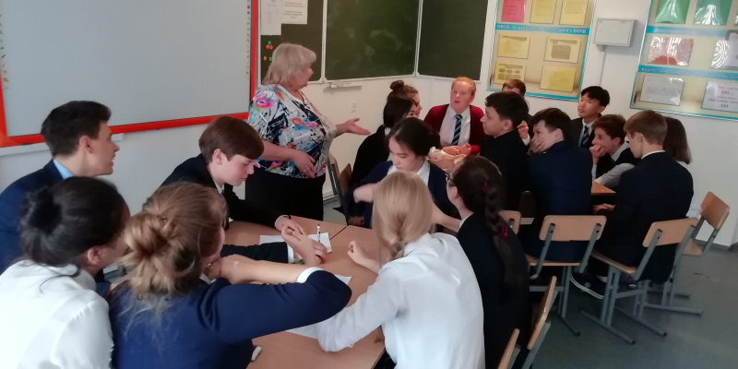
В рамках Месячника языков в школе -лицее №20 между учащимися 8 Б и 9 А классов прошёл «Турнир знатоков русского языка». Цель данного мероприятия: показать красоту русского языка, повысить интеллектуальный и культурный уровень, расширить кругозор учащихся. «Грамотеи» и «Умники», так назывались команды, состязались в умении разгадывать кроссворды, ребусы, загадки, показали знание пословиц и поговорок, остроумно отвечали на вопросы-шутки. Особенный интерес вызвали задания, связанные с фразеологическими оборотами. Ребята сочиняли стихи, изображали литературных героев. Довольные и счастливые ребята ушли домой: они пополнили свои знания, получили заряд бодрости и энергии на весь день.
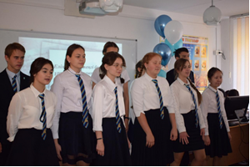
SELF-DAY
In honor of the Teachers ' holiday on October 4, the day of self-government, which has become a long-standing tradition, was held at school-Lyceum No. 20. A special mission fell to the share of graduating classes: on this day, high school students tried on the role of school administration, classroom teachers, subject teachers, as well as technical staff.
The children played their roles with great interest and responsibility, having conducted the educational process in the Lyceum. These were not only lessons, but also raids on the appearance of students, the presence of textbooks, notebooks and diaries. High school students on the day also tracked the issue of attendance and nutrition.
"Thanks to the day of self - government, we realized how important and responsible the work of the teacher is, how difficult it is to keep the entire educational process under control," said Gaisin Islam, a graduate of the 11TH grade, who had the honor to be the Director of the school on this day.

2 бет

№51 «Лицеист» балалар баспасөз орталығының газеті 03 қазан 2019 жыл

ӘДЕБИ ӘЛЕМ
Құрметті оқырмандар! Сіздердің назарларыңызға «Лицеист» үйірмесі шәкірттерінің шығармаларын ұсынамыз. Жас жеткіншектердің бұл туындылары сіздердің көңілдеріңізден шығады деген ойдамыз.
Асыл әжем.
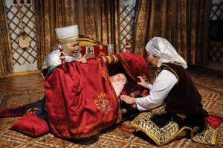
Асыл әжем, мақтанышым менің де
Қонақ болып отыр міне төрімде.
Өзіңе арнап былай тәтті үніммен
Ән салатын кезім келді менің де
Менің әжем, жыр әжем,
Шуағы мол нұр әжем.
Ақ таяққа сүйеніп.
Аман – есен жүр әжем.
Әдептілік белгісі,
Игіліп сәлем бе
Алла берген ұл - қызың
Маңдайдағы жұлдызың
Кариясы бар адам
Дариясы бар адам.
Байжанқызы Дамира
Thank you, my favorite teacher


I always love your class;
Your teaching helps me see,
That to have a happy life,
Learning is the key.
I’m grateful for your wisdom
For the teacher that you are;
You’re a very good person,
And as a teacher, you’re a star!
Каленова Дильназ
3 бет
№51 «Лицеист» балалар баспасөз орталығының газеті 03 қазан 2019 жыл

ҰЛАҒАТТЫ ҰСТАЗДАР
Құрметті ұстаз қауымы!
Сіздерді қазан айында аталып өтетін Мұғалімдер күнімен шын жүректен құттықтаймыз! Сіздердің бала көңілдеріңіз əр оқушының жан дүниесін нұрландырып, жүрегіне шапағат нұрын төгуде. Мұғалімнен өнеге-білім алып, өмір теңізіне құлаш ұрған кез келген шəкірт ұстазымен мақтанады.
«Мектептің жүрегі», «Бала жанының бағбаны»…
Иə, бұл мектеп мұғалімі — ұстазға арналған теңеулер. Мұндай мадақтауларды жалғастыра берсек, даналық сөздер тізбегі шексіздікке ұласады. Мерейлі мерекеде дендеріңізге саулық, отбасыларыңызға амандық, істеріңізге сəттілік тілейміз.
Dear teachers! We congratulate You on world teacher's day and wish you the best mood throughout the year. Let the students please You with their successes, and family life will be a reliable stronghold, a quiet pleasant Harbor, where it is pleasant to return after a hard day's work. We hug and thank You for the knowledge and kindness you have given us, your students.

祝你身体健康 祝你好运
كل عام و إنت بألف خير وكل الي ببالك يتحقق تمنى لك سعادة دائمة تزداد عاما بعد عام
Happy Teacher's Day! Thank you teacher for being
Today is your day, So nice and kind and good;
And we'd like to thank. We like you so much, teacher,
We won't misbehave, We'd stay here if we could!

Our glorious teachers
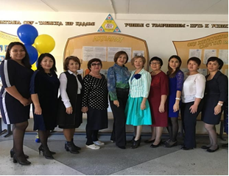
4 бет
№51 «Лицеист» балалар баспасөз орталығының газеті 03 қазан 2019 жыл

НEALTH IS THE MAIN WEALTH


World no tobacco day History

World No Tobacco Day serves to generate awareness about the health risks of tobacco use and to advocate for more effective policies that can help reduce worldwide tobacco use. Tobacco, a brown product prepared by curing the leaves of a tobacco plant, is believed to have originated thousands of years ago somewhere in the Americas. It was later discovered by Christopher Columbus and subsequently introduced to the rest of the world. Tobacco contains the alkaline nicotine, a stimulant which makes tobacco very addictive. Tobacco use is known to cause a myriad of cancers and according to the World
Health Organization, is the largest preventable cause of death and disease today.
In 1987, the World Health Organization established World No Tobacco Day in an effort to draw attention to the risks of tobacco use and move towards safer and better public health for all. Since then, World No Tobacco Day has evolved into an important annual event that generates awareness for other tobacco related issues such as illegal trade, secondhand smoke and tobacco control.

World No Tobacco Day Facts & Quotes
- In 2016 the theme for World No Tobacco Day was Get Ready for Plain Packaging.
- According to the World Health Organization, nearly 80% of the world's 1 billion smokers live in low and middle income countries.
- Arsenic, lead and tar are just three of the 7,000 chemicals that are found in tobacco smoke.
- In 2015, 15.3% of American women smoked, compared to 20.5% of American men.
- Smoking is a classy way to commit suicide - Kurt Vonnegut - American author

World No Tobacco Day Top Events and Things to Do
- Think about your health. Quit smoking or encourage others to do so. Many help books are available online to coach you through the withdrawal and help you find alternative solutions to the cravings.
- Educate youth and teenagers in your neighborhood about the negative effects of smoking and encourage them to quit if they have already picked up the habit. The best way to eradicate smoking is by educating the new generation of the negative effects of tobacco use.
- Volunteer for the Freedom from Smoking program or another like program that helps smokers quit.
- Watch a movie or documentary about smoking and tobacco. Our favorites: The Tobacco Conspiracy, We Love Cigarettes and Passion for Cigarettes.
- Lobby for stricter tobacco advertisement laws and smoking laws in your community. Tobacco companies continue to be pressured legally to disclose the negative effects of their product and your help in supporting this legal action can lead to even stricter laws. 5 бет
«Лицеист» балалар баспасөз орталығының газеті №51 03 қазан 2019 жыл
Think and guess…

Down
2. A home in the city. 3. A place to study after high school. 4. A narrow street behind a building. 5. A very tall building. 6. What some people take to work. 7. Government official in charge of a city 8. A place where people make things. 9. A place to go when you are sick. 14. A place on the sidewalk where you can put your mail. 15. __________ lights. Lights that tell cars when to go or stop. 18. A traffic ___________. A time when traffic almost stops because
there are too many cars on the road.
20. A time when many people are
driving on the road to get to work.
22. A place where people walk
next to the road.
24. A lot of people gathered together.
25. A road where people drive fast.
28. Cities have lots of these bright
Across  1. A place to get something to eat.  5. An underground form of transportation.  7. A place with many shops in one building.  10. What you do on a bench.  11. A place where many business people work.  12. The opposite of no.  13. A place to see a show.  16. Go left or right. | things at night.  29. Many people take this to work instead of  their own car.  30. A place where people save their  money.  32. A short sleep.  17. A place to go for a walk.  19. A place to view art.  21. A place to learn history.  23. Many sounds.  26. Stealing or robbing.  27. Dirty air or dirty water.  31. Go ____. Enter.  33. A place where people park their cars.  34. What you do at a department store.

 6 бет

